cnPilot E700
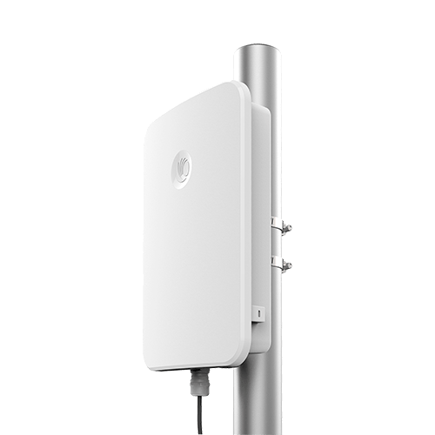

cnPilot E700 – уличная точка доступа операторского класса, работающая в стандарте 802.11ac Wave 2 и обладающая классом защиты IP67. Устройство имеет встроенную антенну с коэффициентом усиления 8 dBi и реализует технологию TX Beamforming для предоставления надежного доступа в Wi-Fi сеть. Продукт предназначен для создания радиопокрытия в приложениях с высокой плотностью абонентов на территориях бизнес-центров, предприятий, университетов и госпиталей. Модель E700 позволяет развернуть публичный Wi-Fi в общественных местах и может быть применена везде, где требуется построить экономичную беспроводную сеть управляемых точек доступа.

Ключевые особенности

Главные преимущества. Эта уличная точка доступа, имеющая класс защиты IP 67 и способная работать в жестких условиях эксплуатации при температуре -40 ⁰С, поддерживает до 512 одновременных клиентских сессий, 16 SSID, динамические VLAN-каналы, динамический выбор частоты (DFS), имеет WPA-2 шифрование, списки контроля доступа (ACL) и обладает рядом других функций. Протокол 802.11ac Wave 2 позволяет ей ответить на нынешние требования, предъявляемые беспроводными сетями с высокой плотностью абонентов.

Высокопроизводительный Wi-Fi. Стандартная технология Beamforming, реализуемая в диапазоне 5 ГГц позволяет точке доступа направить диаграмму направленности антенны 4x4 Tx/Rx непосредственно на клиентское устройство, что в сложной помеховой обстановке позволяет устройству обеспечить высокую производительность, как в нисходящем, так и в восходящем направлении*. Роуминг без использования контроллера, динамический выбор канала, автоматическое управление мощностью передатчика и ряд других функций платформы cnPilot дают возможность заказчикам построить Wi-Fi-сеть операторского класса.

Mesh. Данный функционал позволяет быстро построить множество хопов ячеистой сети, а также выделить одно радио, к примеру, в полосе 5 ГГц, для создания бекхола, либо одновременно использовать оба радио (2,4 и 5 ГГц) для организации клиентского доступа.

Беспроводной backhaul. Порт aux PoE Out позволяет быстро развернуть Wi-Fi сеть с беспроводным бекхолом на базе оборудования Cambium – этот порт в точке доступа E700 устраняет необходимость в прокладке второй линии электропитания для сторонних устройств, например, для видеокамеры, поддерживающей стандарт 802.3af – такая связка необходима для мониторинга и усиления мер безопасности рядом с точкой доступа.

Отказоустойчивость. Два банка памяти увеличивают доступность оборудования. E700 может хранить две версии программного обеспечения, и в случае необходимости можно вернуться к предыдущей рабочей версии ПО, таким образом, снижается потребность в физическом присутствии инженеров на сайте и увеличивается надежность сети.

* Для клиентских устройств, поддерживающих стандарт 802.11ac Wave2

Продукт разработан для уличной эксплуатации:

- Класс защиты IP67, корпус из стойкого к ультрафиолету пластика
- Эксплуатация при температуре от -40 до +65 °C
- Работа при влажности воздуха от 10% до 95%
- Электроподогрев во время холодного старта
- Повышенная надежность – защита от электростатического разряда и использование промышленных компонентов
- Всенаправленная (OMNI) антенна, MU-MIMO 4х4 в диапазоне 5 ГГц
- 802.11ac, поддержка 512 клиентов, 16 SSID
- В комплекте настенные кронштейны
- Радиочастотные фильтры для совместной работы с LTE-оборудованием
- Компактность – малые габариты 31,5 х 21,5 х 6,6 см и вес – 1,7 кг

cnMaestro – WiFi-контроллер:
- Гостевой доступ, настраиваемые страницы приветствия, ваучеры, логины соцсетей Google и Фейсбук
- Автоматическая настройка параметров
- Отслеживание и инвентаризация оборудования
- Местоположение на карте
- Мониторинг критических данных и аварий
- Массовое обновление ПО на устройствах
- Встроенные инструменты поиска неисправностей точек доступа, клиентского оборудования и клиентских модулей Cambium
- Использование облачного или локального виртуального контроллера

Организация доступа и обслуживания абонентов
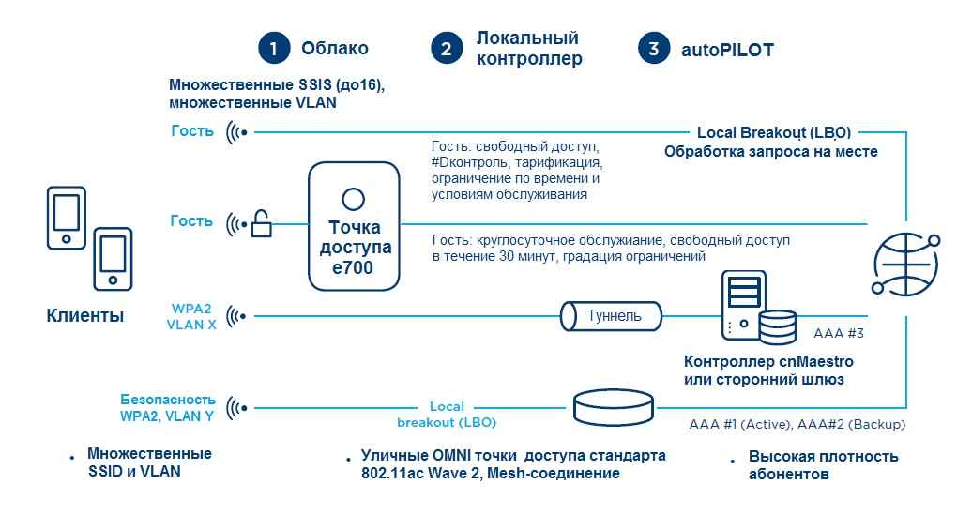

Таблица технических характеристик

Параметр | Значение
Частота | 2,4 ГГц: 2,4 – 2,4835 ГГц  каналы 1 – 13 ETSI/CE; каналы 1 – 11 US  5 ГГц: 5,15 – 5,85 ГГц
Количество SSID | 16
Количество поддерживаемых клиентов | 512
Максимальная скорость передачи данных | 5 ГГЦ: 1733 Мбит/с  2,4 ГГц: 400 Мбит/с
SSID, безопасность | WPA-2 (802.11i): WPA2-Enterprise (802.1x/EAP) & WPA2-Preshared-keys, Open
Порты Ethernet | 2 порта Gigabit Ethernet (2 x 10/100/1000Base-T)
Антенна | Встроенная, всенаправленная (OMNI)
Коэффициент усиления антенны | 8 dBi (на 2,4 ГГц и на 5 ГГц)
Питание | 60 Вт Gigabit passive PoE-инжектор
PoE-out | Aux port: питает внешние устройства согласно стандарта 802.3af или оборудование Canopy – поддержка абонентских блоков серий Cambium ePMP или PMP450
Мощность передатчика | 29 dBm в 2,4 ГГц  28 dBm в 5 ГГц
Потребляемая мощность | 18 Вт – средняя, 24,6 Вт – максимальная
LTE-совместимость | Специальный фильтр снижения помех на частоте 2,4 ГГц от смежных полос LTE 38 и 40
Физическая защита | Гнездо замка Kensington Lock
Индикация | 2 цветных светодиода, показывающих статусы подключения к точке доступа и cnMaestro
Температура эксплуатации | -40 ⁰C ~ +65 ⁰C без использования порта PoE-out или -40 ⁰C ~ +60 ⁰C – с задействованием порта PoE-out
Влажность | 10% ~ 95%
Крепление | Кронштейн для крепления на трубостойку (прилагается), либо на стену (с прилагаемым кронштейном или без него)
Габариты | 31,5 x 21,5 x 6,6 см (без учета крепления)
Вес | 1,7 кг – без крепления

Диаграмма направленности антенны

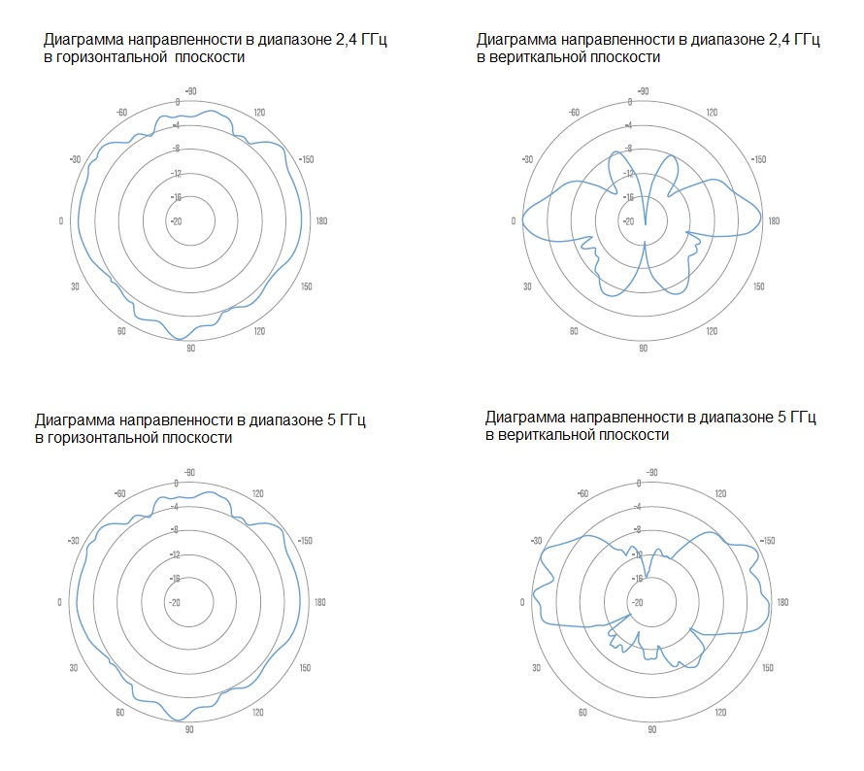

Обзор точки доступа E700 и других продуктов серии cnPilot: https://youtu.be/jECFLeKUdeQ

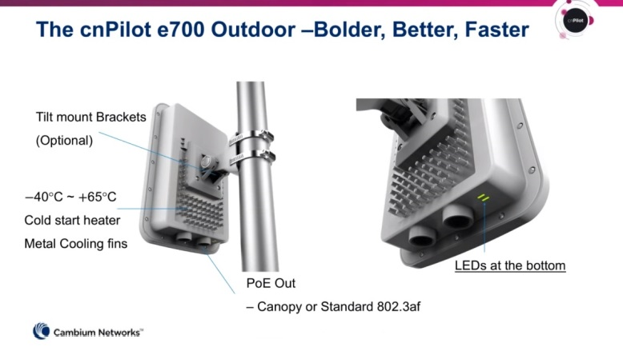

Инсталляция точки доступа E700, обучающий материал: https://youtu.be/OEB3HfUz9sk

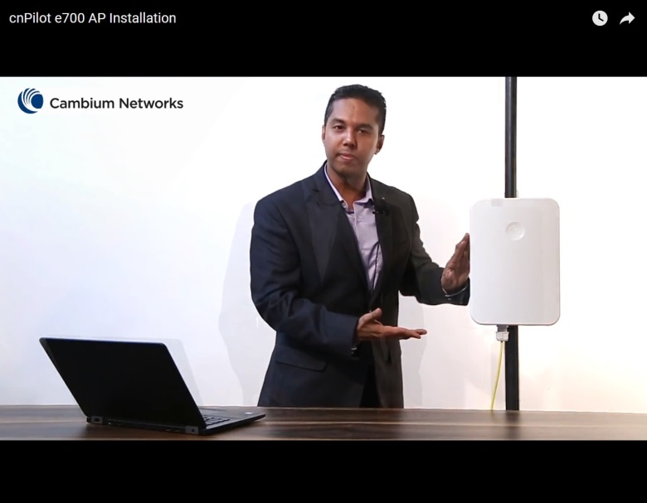

Обзор Wi-Fi решений на базе оборудования cnPilot https://youtu.be/cGhTWD7P3JQ

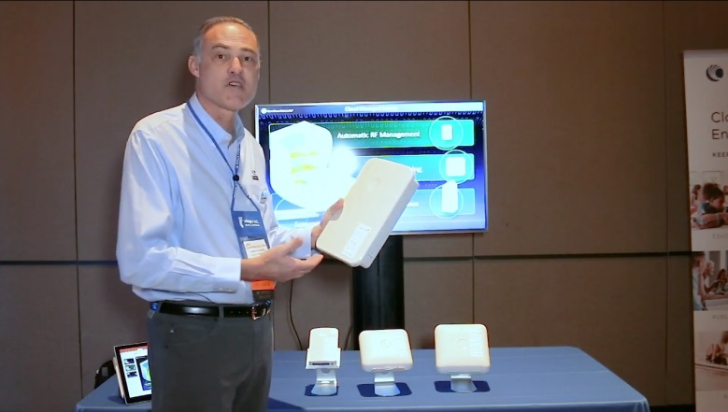

Применение оборудования в промышленности:
https://www.cambiumnetworks.com/industries/industrial-broadband-solutions/

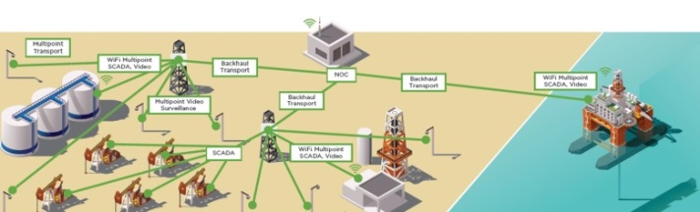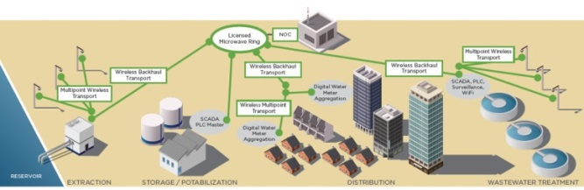

Инструкция по монтажу оборудования cnPilot E700: https://fccid.io/Z8H89FT0027/User-Manual/User-Manual-3869092.pdf

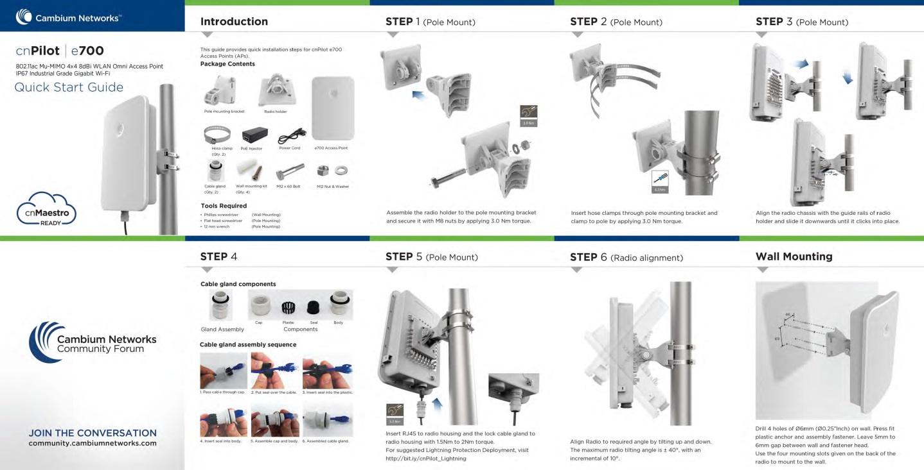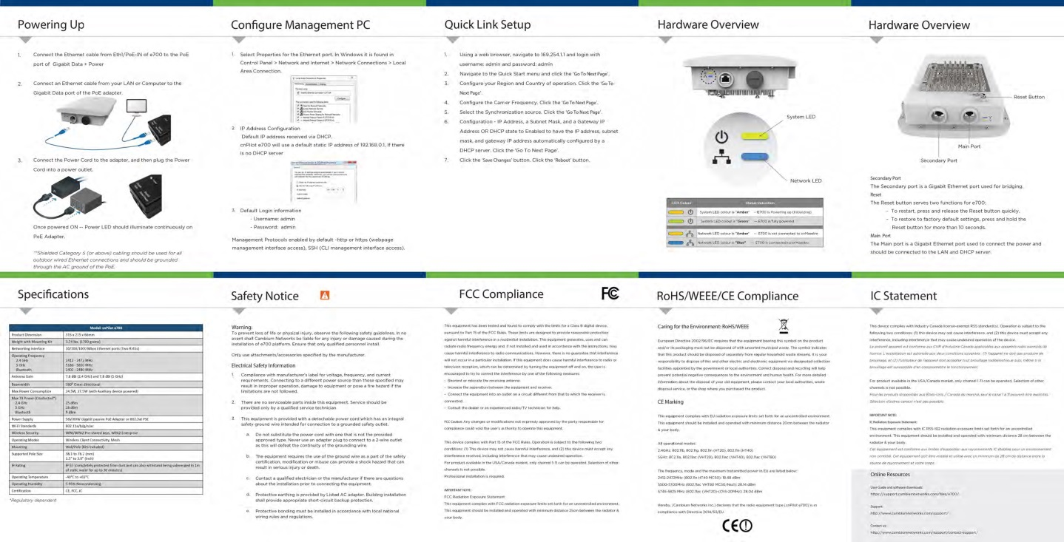

Инструкцию пользователя и другую полезную информацию о точках доступа серии cnPilot вы можете скачать, зарегистрировавшись на странице поддержки:
https://support.cambiumnetworks.com/files

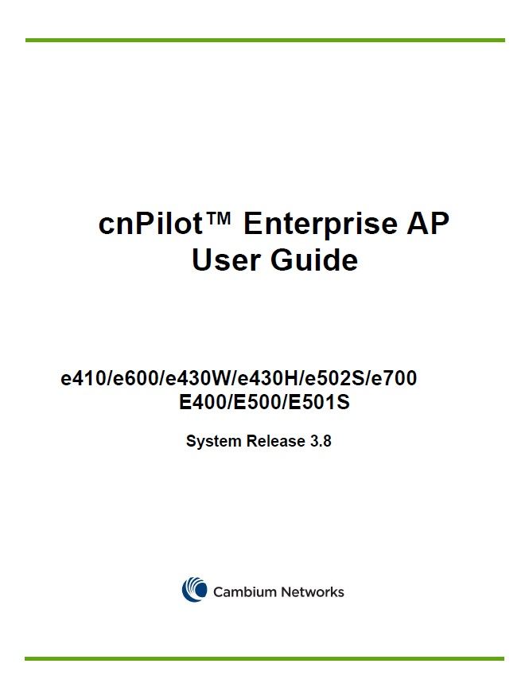

Артикулы для заказа cnPilot E700 в Армении, Азербайджане, Белоруссии, Казахстане, России, Таджикистане, Туркменистане, Украине и Узбекистане.

Номер модели (общий для всех артикулов):

Артикул | Описание | Регион
Дополнительная гарантия

